PERNYATAAN KEASLIAN TULISAN
Saya yang bertanda tangan di bawah ini:
Nama : Dina Muhtarizah
NIM : P17210171016
Program Studi : DIII Keperawatan Malang Jurusan Keperawatan Politeknik kesehatan Kemenkes Malang
Menyatakan dengan ini sesungguhya bawa penelitian yang berjudul “Upaya Keluarga Dalam Melakukan Pencegahan Luka Kaki Pada Penderita Diabetes Mellitus Sebelum Dan Sesudah Diberikan Pendidikan Kesehatan” benar-benar hasil karya saya sendiri dan bukan merupakan pengambilalihan tulisan atau pikiran orang lain yang saya akui sebagai hasil Tulian atau pikiran saya sendiri. Apabila dikemudan hari terbukti atau dibuktikan bahwa tugs akhir ini hasilnya plagiasi baik, maka saya bersedia menerima sanksi atas perbuatan tersebut sesuai dengan ketentuan yang berlaku.
Malang, juni 2020
Yang membuat pernyataan

Dina Muhtarizah
NIM. P17210171016
Mengetahui
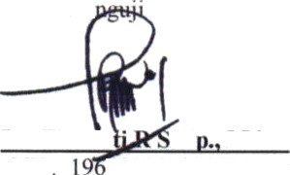
Pembimbing
Pe
Dr. Ekowa
.K M.kes
NIP 401061988032003

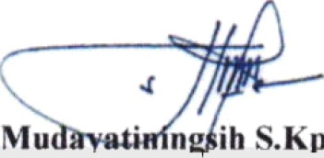

Sri .,M.Kes
NIP. 196905151993032003

